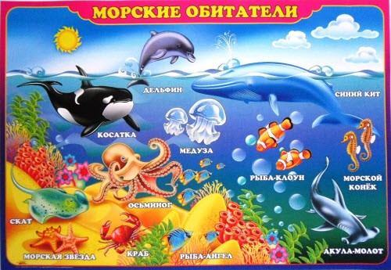

***Проект «Морские обитатели»***

***для детей старшей группы***

**Вид проекта**: информационно-творческий

**Участники**: дети старшей группы, воспитатель, учитель-логопед, музыкальный руководитель.

**Взаимодействие педагогов**: воспитатель, муз. руководитель, логопед.

**Срок реализации проекта**: 1 месяц

**Проблема:** «Какие бывают обитатели моря»

**Цель:** Создание условий для воспитания экологической культуры и развития познавательных и творческих способностей детей.

**Задачи:**

расширять представления детей об обитателях морских глубин, формировать умение размышлять;

развитие логического мышления, умения на основе сопоставления фактов, результатов, наблюдений делать выводы и заключения;

развивать эстетическое восприятие окружающего мира, способность видеть красивое;

развивать способность вслушиваться в звуки природы;

развивать познавательный интерес, творческие способности;

использовать различные нетрадиционные художественно – графические техники;

учить охранять окружающую среду;

**Гипотеза:**

Много вокруг нас ещё неизведанного и прекрасного. Хотелось бы детей познакомить с этим загадочным и таинственным миром. В ходе реализации проекта дети получат знания об обитателях морей и океанов. Чувство любви к природе. Желание беречь и охранять её. И использовать новые методы нетрадиционного рисования.

**Этапы проекта:**

**1 этап** Целеполагание (выявление проблемы).

**2 этапы** Разработка проекта.

**3 этап** Выполнение проекта (Организация совместной работы детей и педагогов над проектом).

**4 этап** Подведение итогов (открытое занятие).

**Предварительная работа:**

поисковая работа по подбору иллюстративного материала, по теме «Морские обитатели», «Море»;

**Знакомство с литературными произведениями**: знакомство с окружающим миром и развитие речи – «ОБИТАТЕЛИ ОКЕАНА» (в картинках), Интересное рядом «ПРЕСМЫКАЮЩИЕСЯ» (автор Джуди Нейер), А. С. Пушкин «Сказка о рыбаке и рыбке», Г. Х. Андерсен «Русалочка»;

**Разучивание пальчиковая гимнастика «Морские животные»**

Жил да был один дельфин,              *перед грудью, плавные движения влево - вправо.*

Два конька дружили с ним.               л*адони развернуты вертикально, поочередные движения вверх - вниз.*

Приплывали к ним киты,                   *руки сложены накрест, взмахи ладонями.*

И акула и моржи.

Те учили их считать:                         *сжимаем и разжимаем кулачки. Загибаем пальчики, начиная с большого*

Раз, два, три, четыре, пять.             ладони сложены

В. Волнина

**Артикуляционная гимнастика. *«Морская черепаха»***

Сверху блюдо, снизу блюдо *«блюдо - обезьянка»*

Неожиданно откуда - рот закрыт

Появилась голова – *«лопатка»*

Закивала всем она – подъем языка вверх, вниз

На животик повернулась – *«лопатка»*

Сладко, сладко потянулась. *«Часики»*

Поднялась на вверх с размаху *«грибок»*

Я – **морская черепаха**! *«Иголочка»*

**Рассматривание репродукций картин** И. К. Айвазовский «Ночь. Голубая волна», «Девятый вал», «Чёрное море», «Ураган на море», А. Рылов «Море. Камни», «В голубом просторе», А. Боголюбов «Парусник в море»;

**Прослушивание песен**: «Дельфины» на стихи С. Козлова из мультфильма «В порту»; Дебюсси К. « Море», эскиз для симфонического оркестра, «Разговор ветра с морем»; Равель М. «Игра воды»;

**Просмотр мультфильмов**: «Разноцветная семейка», «Сказка о рыбаке и рыбке», «Русалочка», «В поисках Немо», «Подводная братва».

**Сотрудничество с семьёй:**

Выставка: «Морские жители!» (поделки из различных материалов – работы детей и родителей).

**Ресурсное обеспечение:**

Иллюстрации, фотоматериалы, видеоролики, слайды, книги, художественные произведения и материалы, фотоаппарат, компьютер, материалы для изобразительной и конструкторской деятельности, ракушки разных размеров и формы, пластилин, бросовый материал.

**Реализация проекта**

Совместная деятельность детей и педагогов.

**Цель**: Активизировать познавательный интерес к обитателям морских глубин. Закрепить знания детей о разнообразии подводного мира; обогащать речь детей; формировать бережное отношение к природе; .**Беседы:** О рыбах, о морях и океанах, о подводном мире;

**Рассматривание иллюстраций**: энциклопедий « Море и его мир»;

**Рассматривание видеороликов**: « Морской мир». «Подводный мир», просматривание презентации-видео «Морские жители» Альбомом с видовым разнообразием животного, растительного мира моря;

**Рассматривание картин художников**: изображающих подводный мир картины Марка Сузино;

**Чтение художественной литературы**

**Цель:** Формировать интерес к художественным произведениям различных жанров, раскрыть взаимосвязь между сказочным и реальным миром; учить выделять главную мысль произведения;

Объяснить, как важны в книге рисунки; показать, как много интересного можно узнать, рассматривая книжные иллюстрации.

**Словесные игры:**

**Цель**: Развивать умение описывать водоем, его обитателей по описанию.

**Расширить словарь детей**: медуза, осьминог, креветка, рыба-пила, краб, морской конёк, камбала.

«Опиши животное»

«Отгадай загадку»

«Чьи детки?»

«Найди предмет по описанию»

«Назови одним словом»

**Продуктивные виды деятельности:**

Создание выставки рисунков и поделок из природного и бросового материала:«Морские жители».

Аппликация «На дне морском» (различные рыбы из бумаги и перьев),

Совместная выставка детей и родителей «Морские жители»

Коллективная постройка из снега «Осьминог» (совместная деятельность детей и воспитателя)

Рисование точками «Золотая рыбка» (использовалась техника рисования «Пуантилизм»)

**Музыкальная деятельность**

**Цель:** Учить воспринимать характер животных с помощью музыкальных произведений. Упражнять детей в создании выразительных образов морских обитателей. Прививать любовь к различным музыкальным жанрам.

Прослушивание песен о море;

Слушание музыки: «Звуки моря», « Звуки дельфина»;

Музыкальная игра «Море волнуется раз…»;

Танец «А рыбки в море плавают вот так»

**Взаимодействие с родителями**

Участие в выставке рисунков и поделок «Морские жители» совместное творчество родителей и детей, воспитателей.

**Подвижные игры:**

**Цель**: Формирование двигательных навыков, развитие воображения, внимания.

«Море волнуется»

«Рыбки и камушки»

**Завершающий этап:**

Открытое занятие по теме: «Золотая рыбка в море». (нетрадиционная техника рисование – мыльными пузырями).

**Рассматривание картин художника**:

Марка Сузино

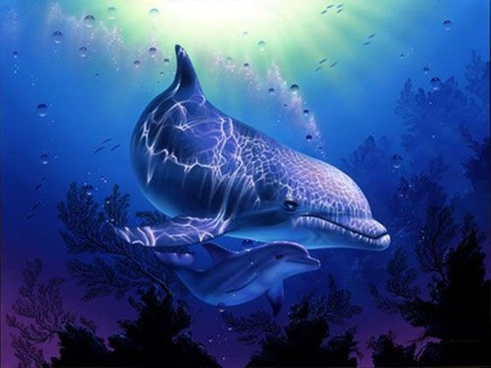

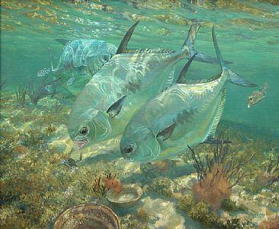

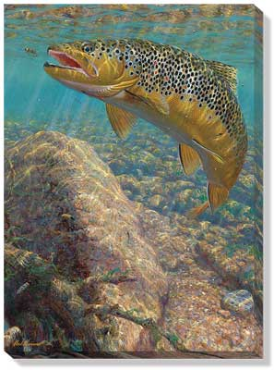

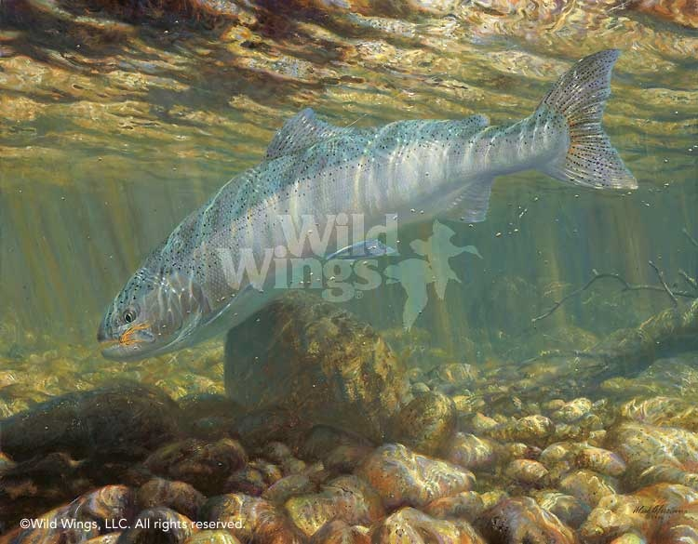

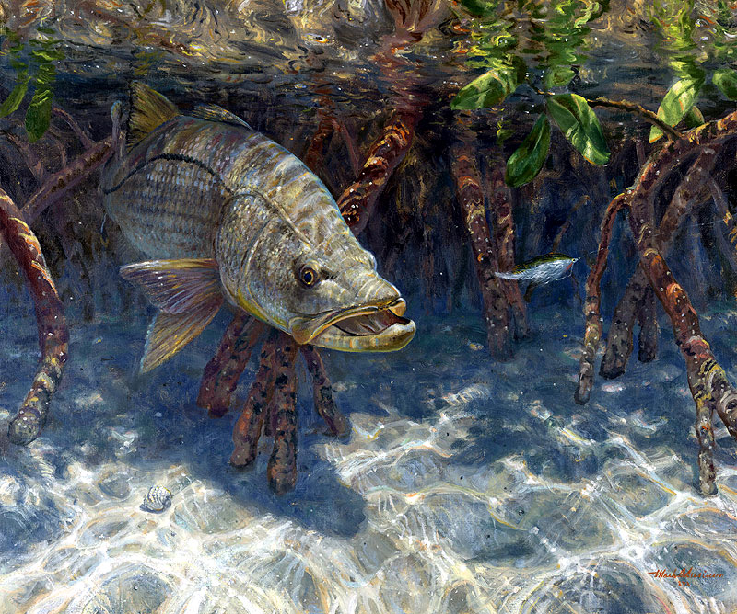

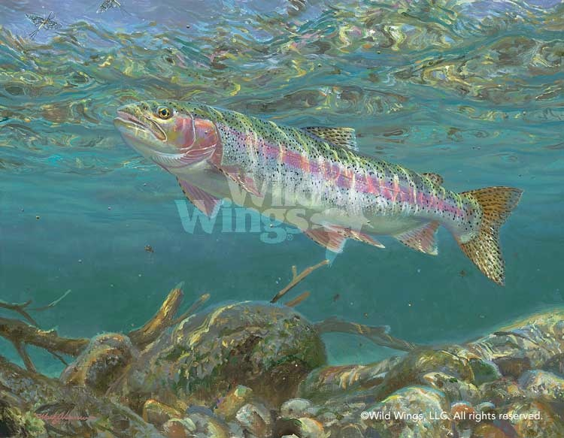

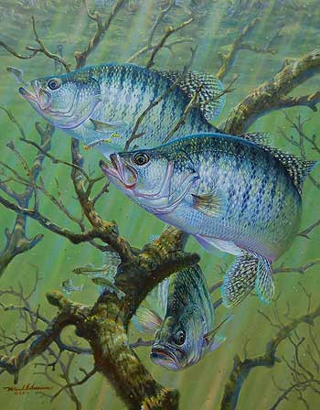

**Рассматривание репродукций картин**

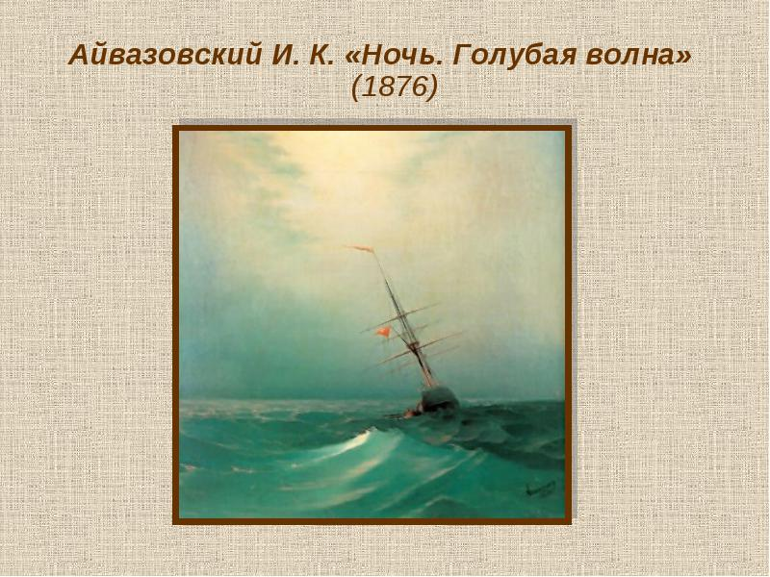

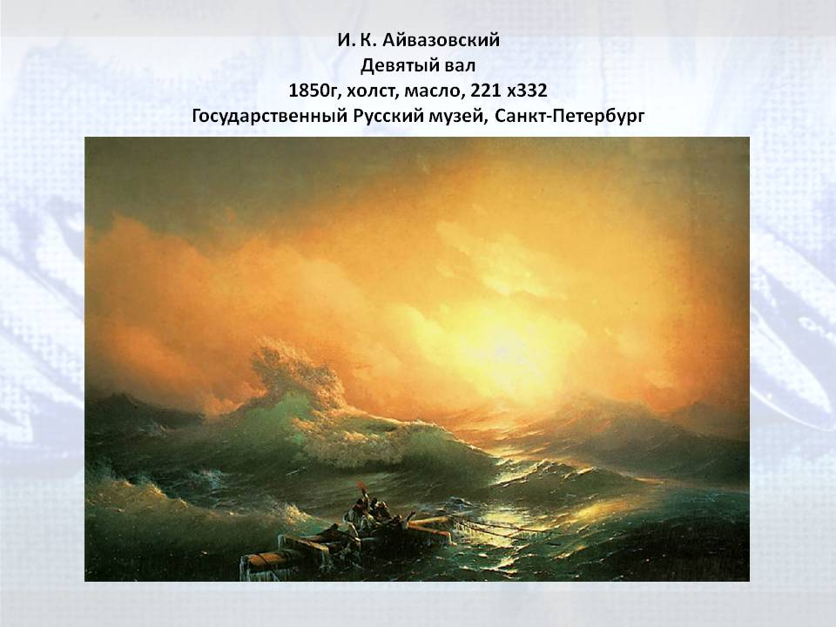

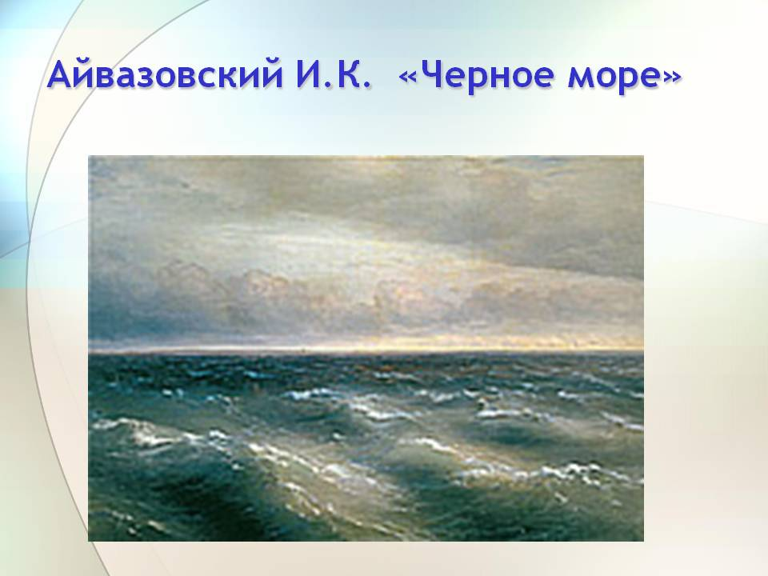

Айвазовский И.К. «Ураган на море»,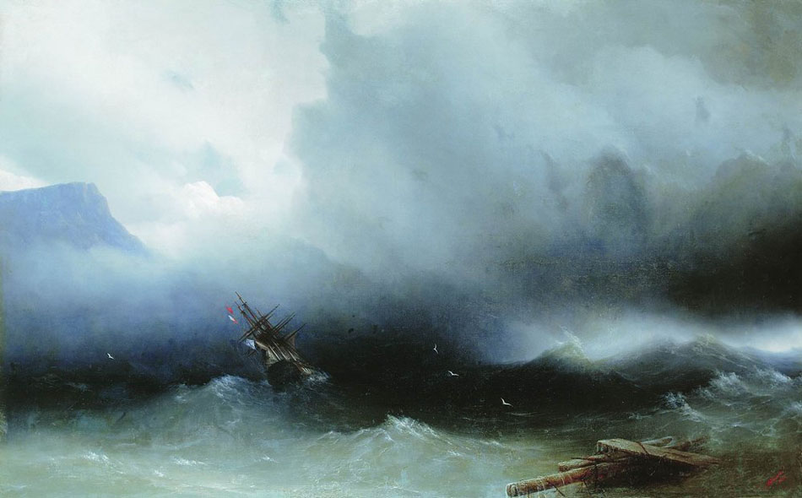

А. Рылов «Море. Камни»,

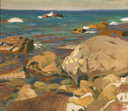

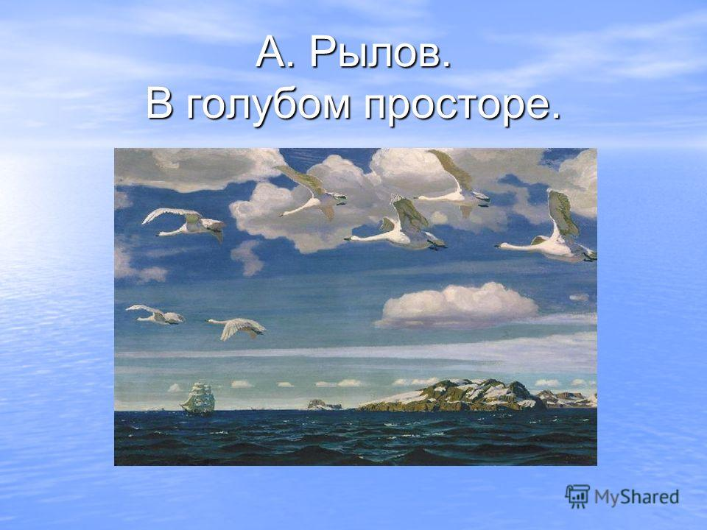

А. Боголюбов «Парусник в море»

